ИЗВЛЕЧЕНИЯ ИЗ НАЛОГОВОГО КОДЕКСА РЕСПУБЛИКИ БЕЛАРУСЬ
Извлечения из статьи 285. ЛЬГОТЫ ПО ГОСУДАРСТВЕННОЙ ПОШЛИНЕ
5. Освобождаются от государственной пошлины в органах, регистрирующих акты гражданского состояния:
5.1. плательщики:
5.1.1. за регистрацию рождения, усыновления (удочерения), установления материнства и (или) отцовства, смерти;
5.1.2. за выдачу свидетельств о рождении в связи с внесением изменений, дополнений в запись акта о рождении в случае регистрации установления материнства и (или) отцовства, усыновления (удочерения) и в связи с восстановлением записи акта о рождении при изменении места рождения усыновленного (удочеренной), а также за выдачу свидетельств о смерти в связи с внесением изменений, дополнений и исправлений в запись акта о смерти;
5.2. физические лица за выдачу повторных свидетельств о смерти военнослужащих, граждан Республики Беларусь, проходящих альтернативную службу, и военных строителей, погибших в период прохождения военной, альтернативной службы в мирное время;
5.3. реабилитированные физические лица, члены их семей, которые относятся к кругу лиц, обеспечиваемых пенсией по случаю потери кормильца, и наследники по закону первой очереди за выдачу документов, связанных с реабилитацией;
5.4. инвалиды и участники Великой Отечественной войны за выдачу им свидетельств в связи с изменением, дополнением, исправлением записей актов гражданского состояния, составленных на этих лиц, а также в связи с восстановлением записей актов гражданского состояния в отношении этих лиц;
5.5. Герои Беларуси, Герои Советского Союза, Герои Социалистического Труда, полные кавалеры орденов Славы, Трудовой Славы, Отечества, инвалиды Великой Отечественной войны, инвалиды боевых действий на территории других государств, участники Великой Отечественной войны, физические лица, заболевшие и перенесшие лучевую болезнь, вызванную последствиями катастрофы на Чернобыльской АЭС, других радиационных аварий, инвалиды, в отношении которых установлена причинная связь увечья или заболевания, приведших к инвалидности, с катастрофой на Чернобыльской АЭС, другими радиационными авариями, а также граждане Республики Беларусь, в том числе уволенные в запас (отставку), из числа военнослужащих, лиц начальствующего и рядового состава органов внутренних дел, Следственного комитета Республики Беларусь, Государственного комитета судебных экспертиз Республики Беларусь, органов и подразделений по чрезвычайным ситуациям, органов финансовых расследований Комитета государственного контроля Республики Беларусь, ставшие инвалидами вследствие ранения, контузии, увечья или заболевания, полученных при исполнении обязанностей военной службы (служебных обязанностей), за выдачу повторных свидетельств о регистрации актов гражданского состояния;
5.6. опекуны, попечители, детские интернатные учреждения, учреждения среднего специального, высшего образования, комиссии по делам несовершеннолетних за выдачу повторных свидетельств о рождении детей-сирот или детей, оставшихся без попечения родителей, о смерти родителей детей, оставшихся без попечения родителей.
14. Освобождаются от государственной пошлины плательщики за совершение юридически значимых действий, являющихся объектами обложения государственной пошлиной, в связи с изменением границ (переименованием) населенных пунктов и (или) их составных частей.
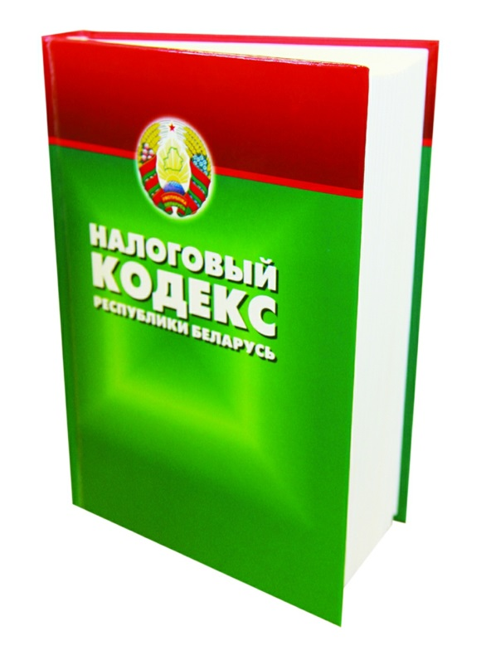
15. Освобождаются от государственной пошлины плательщики за повторное совершение юридически значимых действий, являющихся объектами обложения государственной пошлиной, в связи с допущенными при их совершении ошибками (в том числе неточностями в выданных (оформленных, переоформленных, удостоверенных, обмененных) документах (их дубликатах) или неполнотой сведений в них) в результате действий органа, взимающего государственную пошлину.
16. Иные категории плательщиков освобождаются от государственной пошлины в случаях, установленных Президентом Республики Беларусь и международными договорами Республики Беларусь.

